Дистанційне навчання з ГО
Клас 10
Дата 21.05.2020
Тема. Молодіжні ініціативи та волонтерство в різних країнах світу.
Питання на телефон 0953500425
- Д/З Опрацювати конспект «Молодіжні ініціативи та волонтерство в різних країнах світу»
Перегляньте https://yandex.ua/video/preview/?filmId=2996146736981614943&text
https://yandex.ua/video/preview/?filmId=15069621871644149045&tex

Добровільний труд – один із найяскравіших феноменів людської цивілізації, еволюції людського духу. В Україні найчисельнішою групою волонтерів, які працюють у соціальній сфері, є учнівська та студентська молодь. Сьогодні Україна відзначає День студента
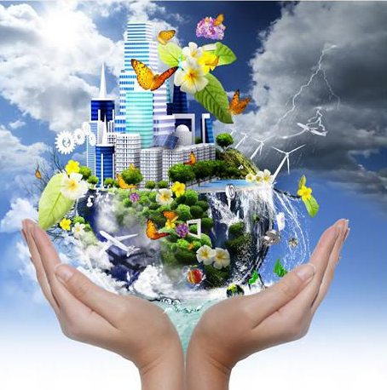
Протягом тривалого періоду Україна як незалежна держава намагається побудувати економічно ефективне, соціально захищене, політично стабільне суспільство. Сьогодні в Україні зароджується демократичне суспільство, яке має базуватися на принципах свободи, творчості та гуманізму. Формальні державні структури не в змозі реагувати на всі запити суспільства, тому особливої ваги набуває громадський рух. Про те, що цей процес розпочався і триває, не дивлячись на труднощі, свідчить поява сучасних недержавних організацій, кількість яких сягнула понад 20000. У колі цих завдань охорона здоров'я як важлива складова соціальної сфери держави посідає чільне місце. Збереження і поліпшення здоров'я є одним з найважливіших пріоритетів, метою проведення соціально-економічних реформ. Саме стан здоров'я має стати головним критерієм доцільності й ефективності будь-якої діяльності, а благополуччя кожної молодої людини безпосередньо залежить від стану її здоров'я, рівень якого визначає її роль у розвитку суспільства.
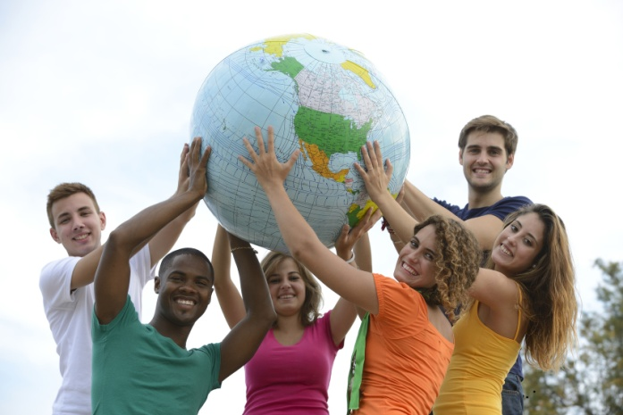
Волонтерство не має релігійних, етнічних, вікових, політичних і географічних обмежень.

